黑龙江省艺术设计协会（台湾）考察团八日环岛考察日程

第一天  2月17 | 哈尔滨在哈尔滨道里区斯大林街4号青年宫门前统一乘大巴前往  哈尔滨太平国际机场集合团体乘机至台北，入住酒店。  BR767（1500 1855）台北 | 台北
第二天  2月18 | 台北/野柳/苗栗  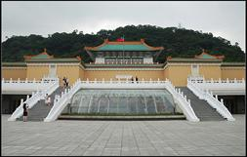  酒店早餐后前往游览【野柳地质公园】(1H) 【女王头】、【烛台石】、【姜石】等景点由于海  蚀风化及地壳运动等作用，造就了延绵罗列的奇特景观。后游览【故宫博物院】(２H) 这里收藏着丰富而完整的中国古物文献，年代纵横3千多年，数量达65万件之多。后前往【士林官邸】。【国父纪念馆】(40M)参观。仿中国宫殿式的建筑，1972年是为了纪念国父孙中山先生百年诞辰而兴建。后前往参观【台北101大楼】（1.5H），楼高约有508公尺，是目前已建成的世界最高建筑，晚餐后前往入住酒店。  溫馨提示：故宮博物院和101大楼不可以携带双肩背包及大包，故宫博物院內禁止拍照 | 新竹  /  苗栗
第三天  2月19 | 果园 /中台禅寺/ 日月潭/嘉义  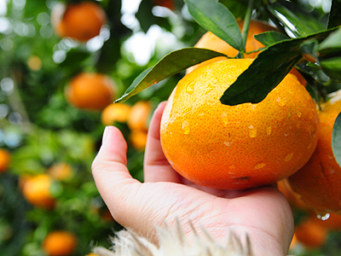  酒店早餐后前往体验一下【果园】(40M)摘果乐趣，有「水果王国」之称的台湾，从柳丁、草莓、芒果、西瓜、荔枝到莲雾等，一年四季各有盛产的水果。苗栗县卓兰镇向來以「水果之乡」闻名全国，出产的水果，如高接梨、杨桃、摩天岭甜柿、葡萄等。让您享受现摘果现吃的乐趣。后前往参观斥资13亿人民币,集宗教、科技、人文一体的【中台禅寺】(40M)将艺术、学术、宗教和文化融为一体，但却不失禅宗的风格。后前往游览【日月潭风景区】(2H)它是台湾八景中的绝胜。日月潭不仅是台湾人民的骄傲，大陆同胞亦为它那“万山丛中突现明潭”的奇景而自豪。日月潭得名于潭中有一个小岛，名叫【光华岛】。以此岛为界，北半湖形状如圆日，南半湖形状如一弯新月，日月潭因此而得名。游客乘船【游湖】、【拉鲁岛】、【玄光寺】。【迎宾舞蹈】与少数民族合影，体验当地风俗，晚上前往入住台湾特有的豪华特色酒店，独立户主题式风格，让您感受到超不一样的住宿情境。  溫馨提示：此日户外停留时间较长，请准备太阳帽、墨镜、防晒霜。 | 台中地区
第四天  2月20 | 嘉义/阿里山风景区/高雄/爱河  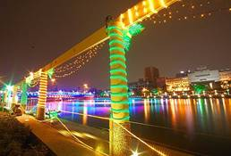  酒店早餐后，前往【阿里山风景区】（2H），阿里山被列为台湾八大风景区之一，因此有“不到阿里山，不知阿里山之美，不知阿里山之富，更不知阿里山之伟大”的说法。由于山区气候温和，盛夏时节依然清爽宜人，加上林木葱翠，是全台湾最理想的避暑圣地。特別是阿里山【神木群森林步道】（天然氧吧）、【姐妹潭】、【受镇宫】等景观值得一看，前往阿里山脚下品尝【高山茶】(60M)，后乘车前往高雄，经【爱河】，它是高雄市的唯一河流。前往西子湾【打狗英国理事馆】(40M)。  （因天气或当地管制造成阿里山上不去将更改为游览赤坎楼和安平古堡）  溫馨提示：阿里山风景区海拔很高风大气温低，请备一件外套。车程比较长，上山下山大概5小时车程，晕车者请自备晕车药。 | 高雄
第五天  2月21 | 高雄/西子湾/打狗英国理事馆/垦丁/台东  酒店早餐后后进入【钻石展示中心】(60M)参观台湾人民精湛的钻石加工工艺。后前往参观【邓丽君纪念馆】。前往垦丁外观台湾热播电影《海角7号》主拍摄地垦丁夏都酒店。游览【垦丁风景区】(1H)（猫鼻头、船帆石、鹅鸾鼻灯塔），【猫鼻头】景点因位于台湾最南部岬角，它的西侧是台湾海峡，南侧是巴士海峡，状似一只猫蹲伏于海上而得名；【船帆石】位于垦丁与鹅銮鼻之间，由于其形状似一艘进港的船只，故而得名。【鹅銮鼻公园】位于台湾最南端，为台湾八景之一。后乘车赴台东入住温泉酒店，可体验久负盛名的台湾温泉，感受泡汤乐趣。  溫馨提示：此天为台湾最南端温度是岛内气温最高的部份可以适当减少衣物，自备泳衣泳帽。 | 台东
第六天  2月22 | 台东/花东海岸线/花莲  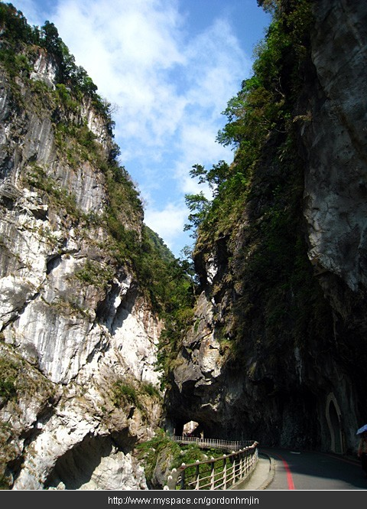  酒店早餐后参观【珊瑚博物馆】(60M) 全球主要珊瑚产地來自台湾，台湾有”珊瑚王国“之美誉。沿花东海岸线公路前往花莲，途径【水往上流】(30M)后前往【石梯坪】(30M)等景点，游览【太鲁阁公园】(2H)由于地壳的隆起作用及立雾溪河水不断的侵蚀切割，使得大理石岩层外露，因而形成陡峭的太鲁阁景观。其中特别著名的景点是【长春祠】、【燕子口】、【九曲洞】等景点  溫馨提示：太鲁阁风景壮观，群山中开采的隧道，环境险要，请跟随导游快速前行，不要停留过久，如遇当地天气不好或有管制请听从导游安排。 | 花莲
第七天  2月23 | 花莲/太鲁阁/台北  酒店早餐后参观花莲著名的【大理石博物馆】(60M)，后乘火车返回台北。【土特产店】(30M)选择自己喜欢的东西留做纪念, 【国际免税商店】（1H）自由购物。晚餐后游览【士林夜市】后入住酒店  特色：车游【凯达格兰大道】外观【总统府】及【自由广场】  早餐：饭店內使用 午餐：含 晚餐：含 | 台北  /  桃园
第八天  2月24 | 台北BR768（1030 1400）哈尔滨  酒店早餐后赴机场，乘机返回哈尔滨温暖的家，结束宝岛台湾难忘之旅。  早餐：饭店內使用
6700元：（含）： 1、台湾全程 四花酒店双人标准间
2．入台证费用
3、景点门票
4、豪华旅游大巴
5．国际国内往返机票、机场税
6．餐费（8菜1汤 10人1桌）
7．全程领队，司机导游服务
8．境外司机导游小费300元/人
9．旅行社责任险，旅游者个人人身意外保险.台湾200万新台币旅游意外保险
不 含: 《大陆居民往来台湾通行证》及签注费用（各地公安局收取，费用有所不同），私人消费。
其 它： 1、全程指进5个购物店（观光局允许进8个）。
2、赠送1晚台湾特色酒店（4星级标准）1晚圆山饭店（5星级，台湾国宾级）1晚温泉酒店
3、新增果园自由采摘、参观邓丽君纪念馆、机场免费统一接送。

★备 注：

1．客人必需保证在参加此台湾团之前，未申请过任何形式台湾签证、或被台湾拒签，如因此以及其他游客个人原因被台湾拒签，由游客个人承担所产生的相关连带费用及责任.
2．出团前15天截止收资料，最低15人成团，各团若不够成团人数，团队延期或取消。
3．注意根据国家旅游局相关管理条例，团体客人按惯例安排同性二人一房，夫妻可以在不影响总房数的前提下尽量安排同一间房，若团队中出现单男单女，领队有权进行调配或以加床处理.
4．根据国家旅游局相关管理条例，团友必须随团集体活动，不能离团，违规者将按台湾当局规定遣返出境，一切费用由客人承担。我公司有权根据客人资料及其个人情况收取押金。
5．旅行途中由于客人原因未产生的房、餐、车、门票等费用概不退还。
6. 行程安排以出发前确认为准，如遇天气、交通、汇率、当地特殊日期以及岛内活动等情况或其他不可抗拒因素我社有调整行程和报价的权利。台湾岛内旅行线路分为西进和东进，旅行社在不减少景点的前提下有权对游览顺序做相应调整
7．因为大陆游客赴宝岛人数增加导致岛内有部分不法小摊贩出现，不建议客人购买
8．旅行社进入的购物商店为两岸观光局制定的有颁发购物保证标章的购物店，如有任何问题公司可以给予协调处理
9．请客人拿到手续后三天内到户籍所在地办理《大陆居民往来台湾通行证》如有延误将影响出行
10.儿童占床和成人价格一样，不占床按照成人价格减掉机票款以后80%收取（无早餐）。
11.单身女性会有拒签可能，请提供权威单位担保或押金，否则我社有权拒收并依照合同扣除损失。
12.我社严格按照旅游局颁布的《大陆居民赴台湾地区旅游合同》（GF—2010--2402）执行，交款后则此合同默认生效，如因自身原因取消按照扣掉机票款后执行此合同。（如有需要，交款后与我社索取）

证 件 办 理 须 知
（必须为黑龙江户籍）
赴台湾旅游需要办理两个证件，
一、 《入台证》——由旅行社代为办理
二、《大陆居民往来台湾通行证》——由客人本人到户籍所在地公安局办理
为旅行社提供
- 户口原件扫描件——户口上所有人都要扫描
- 身份证原件扫描件——正反面
- 数码白底证件照片——不能用扫描件必须为原始数码底片
- 《大陆地区人民来台观光申请书》（附后）—打印填好后扫描

《大陆居民往来台湾通行证》办理方法
- 窗口复印户口身份证及发票
- 到各地市户籍所在公安局办理大厅领取《大陆居民往来台湾地区申请审批表》并填写
外地市县户籍我社提供《大陆居民往来台湾地区申请审批表》
- 照相
- 到受理窗口受理资料：①《大陆居民往来台湾地区申请审批表》
② 旅行社发票原件及复印件
③ 户口原件及复印件
④ 身份证原件及复印件
- 交款并取回执单，所有资料留在
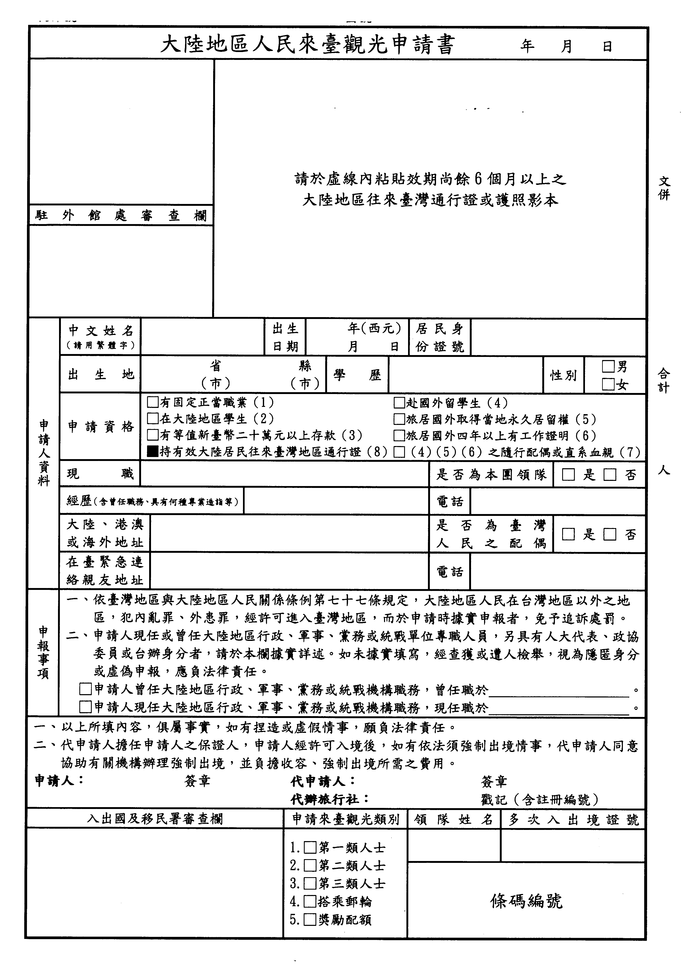
台湾考察（游）须知及注意事项

出入境：请按名单表顺序依次排队等候出入境，切勿在边检大厅照相、大声喧哗。
行 李：托运行李每人限一件不得超过20公斤，手提行李限带一件以尺码不超过英吋14 x 22 x 9为准。如有酒类产品不得手提(在机场内免税店购买的除外),须打包与行李一起托运。压缩空气类瓶罐不得携带 。证件、机票、贵重物品请随身自携。装有液体及类似物品的容器其容量不得超过100毫升（以包装上标明的为准），如超过需要进行托运.每人只能携带一个塑料袋；该塑料袋必须在安全检查处单独出示；液体物品包括：水、糖浆类；面霜、润肤油类；香水、喷雾剂类；洗发水、浴液类；剃须液、牙膏、睫毛膏类以及其他的任何类似物品；请不要在安检及转机安检前打开装有液体塑料袋，否则将被没收；特殊疾病须随身带入机舱的指定药物（须出示医生证明）与特殊食品（如婴儿食品）可在塑料袋之外携带。此类物品也必须向安全检查人员出示；入台证，在领队的带领下分散排队通过移民局（请在黄色警戒线外依次排队等候）、海关及安检的手续，随后于非通道或非过道处集合，台湾当地导游将在出口处与领队交接。
海 关：所有国际性的违禁品皆列为禁止入境品之列,新鲜蔬果,腌制之鱼、肉、蛋类禁止带入。免税品包括洋酒一瓶(1000ml)、香烟一条(200支)、香水少量,自用品适量。凡在境外有购买5000元以上的单件物品，海关需要加收30%的关税。
货 币：1.入境旅客每人只准携带相当于5000美金的外币，携带银联卡、信用卡没有限制。目前在台湾很多地方还无法使用人民币,美元、港币市面不通用，使用时须先兑换，大陆银行暂时不可兑换，需到台湾后反可兑换(人民币与新台币市值比率约为1比4.5，以当天实际汇率行情为准），汇率每日浮动不定。台湾纸币分2000元、1000元、500元、200元、100元；硬币分有50元、20元、10元、5元、1元。台湾当地导游不提供货币兑换服务。
2、购物时，请在有台湾购物保障的店家买商品或是大型百货公司，买后向店家索取购货单或正式发票等凭证。台湾地区大部分商家受理万事达、VISA等国际卡和银联卡。百货公司营业时间为11:00点－22:00点。
天 气：1、台湾天气大致与海南相若,南部则较热,高山则较凉,雨具应自行备用。全年温暖，春冬变化较大，夏秋变化较小，年平均温度22度左右，年平均最低温12-17度，冬天只有在少数的高山地区，偶可见雪。由北向南，温度渐升。台北穿两件衣服时，早晚温差较大，中午最热。
2、春夏之交时﹝3-5月﹞，偶受滞留锋面徘徊影响，有着细雨绵绵的天气形态，需随身带把雨伞；夏天﹝6-8月﹞，偶有台风经过，请留意气象报导，配合导游、领队的安排，请勿随意在户外自由活动；秋天的台湾﹝9-10月﹞，则可纵情于天天的晴朗凉爽里；冬天短暂而温暖（11-2月），是赏枫的季节，偶尔来袭的寒流，是泡汤族的最爱，冬季北部时有小雨。
服 装：衣服及鞋以轻便为主，女士尽量不要穿高跟鞋，但冬季北部会下雨，需备雨具。因为台湾的旅游汽车只有冷气，汽车发动即开放空调，所以自备外套或夹衣是必要的。行程中如果有安排温泉酒店，请旅客自备泳衣及泳帽，否则不能在室外大温泉池泡温泉，但温泉酒店贩卖部一般都有销售泳衣及泳帽。
交 通：台湾是靠右行驶，行人闯越马路或不遵守交通信号灯会被处以罚金。台湾车流量大、摩托车多，请从斑马线横穿马路；台湾出租车均为黄色车身，一般打表计费70——100元新台币不等起价，使用行李箱加收10元，只收台币，起跳为1.25公里新台币70元，续跳每250公尺加5元。晚上11时以后至早上6时以前由总车资加20元。
电 压：台湾电压为110伏特,插座为扁头二脚式,部份旅馆有220伏特设备,旅客如需转换插头或变压器，大多数饭店前台也可以借用，但须付押金，旅客于离店时归还，归还后押金会退回。
酒水饮料:用餐如需酒水，如啤酒、饮料等,如使用由餐厅提供的,请自行付费;自备酒水类,酒店可能会收取开瓶费。
语 言：以普通话为主,第二语言为闽南语(台湾话),部份地区亦用客家话。台湾原住民会说原住民方言，且各族不同。
个人安全及健康：1、旅游途中如有发烧(如体温超过摄氏38度)或身体不适状况请立即告知导游协助处理。2、请妥善保管随身证件，贵重物品请随身携带。
3、请遵守各风景区及游乐区之游览规定，听从服务人员指导并注意安全标示；搭乘船只，请务必穿着救生衣，海边戏水请勿超越警戒线。
4、拍照时，请留意自身安全，远离危险地区。
电 话：公用电话或酒店电话均可拨，打回国内使用方法：002+86+地区+电话号码；以哈尔滨为例： 002+86+451+12345678，（区号去0）。有办理国际漫游的中国全球通手机可在台湾使用。
饭店设备：1、一般旅馆之设备齐全,浴室内如毛巾、牙膏、牙刷、香皂、吹风机均一应俱全,旅客对室内之用品如毛巾、烟灰缸等物品感觉有纪念价值,可直接向旅馆购买。酒店每房免费提供两瓶矿泉水，一般配有电烧水壶；冰箱内之饮料、食品如有取用,在退房时需向柜台结帐。部份旅馆设有收费频道,如有观赏，亦应在退房时一并付费结帐。有的酒店的房间是大床+沙发床，如适逢酒店不能调整，还请多多注意包涵。另外台东的酒店基本上都是温泉酒店,所以饭店设备及条件都不如其他城市的酒店,也请包涵。
2、夫妇同行，虽然会尽量安排夫妇同一间房，但原则上只保证同性别的两人一间房；如因夫妇坚持同住一间房，使团体用房出现单男或单女情形，导致团队出现单房差，请该夫妇现付单房差给当地导游；否则，请配合我方领队的分房安排，领队有权作相关调整。
饮水与餐食：台湾地区菜式为靠山吃山、靠海吃海，内陆山地城市多为原住民风味，海边城市多为海鲜，菜式偏淡、略偏甜，肉类以鸡肉、猪肉为主，自备适量辣椒酱等调味品是必要的。早餐全部在酒店享用自助餐，请适量取用、勿浪费。
购 物：1、 台湾的手工艺品及珊瑚珠宝等材料、做工、造型均精细，可适当购买一些做礼物送亲朋好友，阿里山高山茶产于海拔1000－2400米的高地，可亲口品试后选择购买送同事或好友。香酥可口的凤梨酥、枣糕、太阳饼、香芋酥、牛轧糖、古坑咖啡、麻糬等更是送礼的好选择，请注意有效期和行李重量，尽量不要超重，超重费每公斤约300元台币。水果只能在当地品尝，绝对不能带入境。
2、一般百货公司、商店、风景区、船舶等收费等皆以「新台币」标价。购物前，请充分了解商品质量及价位，并注意标价币别；购物后并请索取及保存收据。
3、在TRS退税标志商场当日购3000台币以上可退税，在商场服务台提交电脑收据、旅行证件录入系统领取退税登记表，持旅行证件及所购物件原物在离境机场专柜办理退税，退税金额为购物单据总额的5％，退税时需出示带有商场标签的所购物品，请不要打包入托运行李中。
计量单位：台湾的计重单位计算方式与国内计重单位有些不同，国内一市斤是500公克，一市斤是10两，一两是50公克；台湾一台斤是600公克，一台斤是16两，一两是37.5公克，所以在台湾仍旧是“半斤八两”，购买以重量计价的物品时要记得换算。
观光团体：1、按照国家相关部门规定，所有台湾游客人必须团进团出，服从领队的统一管理,必须按照团队进入台湾前报备给台湾权力部门的既定行程随团活动,不得滞留不归。自由活动时,应向领队说明去向,并须预先征得领队的同意。台湾游属于特殊线路，不得离团、不得脱团、不得围观、不得泄密、不得改线，否则将会影响到整个团体的出境。
2、在旅程中，请注意随时跟上队伍，临时离开，如上洗手间等，请告知同行人员、领队等候。外出时结伴而行，请预先告知领队去向及返回时间，请携带印有酒店地址的名片，以便顺利返回。切勿帮忙陌生人携带行李,以防被人利用。
3、贵重物品如现金、首饰、相机、证件、机票等请随身携带、妥善保管，不可托运在行李中或单独遗留在酒店房间等，如有丢失，责任自负；临睡前请关闭好、锁好房间的所有保险锁、门闩。
4、请照看好自己携行的老人及儿童，特别是上下扶手电梯、卫生间淋浴、雨天行走等情况下。
特别提醒：1、旅游途中，请您避免谈论政治及敏感性话题。并避开与象征台湾主权的一些标志（国旗、国徽、领导人像等）合影，避开与法轮功有关的一切人及相关宣传品接触。台湾经常有各种不同意见之表达，若您遇政治、宗教等团体之抗议或活动，请包容并保持冷静，避免冲突。岛内人民友善、热情、礼貌，文明程度较好，请勿与岛内人士谈及政治等敏感话题，团友间于公众场合、他人在场时亦忌谈论政治，请勿接受任何媒体的访问，请直接拒绝采访。
2、在整个台湾行程中使用同一辆车辆、全程配备一个台湾导游，请紧记游览车特征及号码，车上不可脱鞋，以保持空气清新，请尊重司机、导游，并请配合保持车上卫生。
3、旅游期间应注意文明礼貌和仪态修养，尊重当地风俗习惯：遵守所在地区的法规法律，公共场所交谈应文明、细声；切勿乱抛垃圾、随地吐痰；台湾地区全面禁烟，所有的餐厅、酒店、机场、房间等都不能吸烟，只有在露天才能吸烟，否则可能被判拘留罚款。请展示大陆同胞应有的风貌。4、出游期间如遇地震、台风、罢工、游行及战争等人力不可抗拒的事件而发生住宿、交通等方面的额外费用，由游客自理，旅行社将竭力提供相关协助。
5、国庆、五一、圣诞和春节等重大节假日由于游客流量大，可能会出现排长队购票、用餐、游览等，且等候时间可能会较长，如有发生，敬请游客见谅，并请一定配合领队和导游的工作。
6、自行前往机场的游客，请事先告知旅行社联络方式且保持通讯畅通，于指定时间、地点与团队汇合，请携带领队电话号码，并提前自备好所有物品。国际航班，须提前两小时以上抵达机场；乘坐转机航班的团队，请在机场紧随队伍，记住登机时间、闸口及位置，切勿因在机场购物而忘了时间。
7、旅游期间，如出现行程、景点或标准等与您原约定的内容或事项不一致，敬请立即通知我方领队及时改进，或请通过国内紧急联络电话通知我方工作人员及时跟进，我们感谢您的提醒。如在旅游期间不提出，将视为您同意原定安排。8、出门在外随团集体旅游，敬请注意每次的集合时间、地点以及导游宣布的其它事项，并请及时抵达和配合到位，以免因等候迟到者而影响整团的游程进度。敬请与本团其它团友友好相处、相互谦让和关照，协助领队、导游营造和谐的团队氛围。
气温表
 | 平均气温 | 12-2月 | 3-5月 | 6-8月 | 9-11月 | 年降雨量
台北 | 22.6 | 15.8 | 21.7 | 29.2 | 20.9 | 2325
台中 | 23.0 | 16.2 | 23 | 28.5 | 21.4 | 1642
高雄 | 24.7 | 16.8 | 25.2 | 28.9 | 23.4 | 1785
阳明山 | 18.5 | 11.7 | 18.1 | 24.8 | 16.4 | 4526
日月潭 | 19.2 | 14.1 | 19.2 | 22.9 | 18.2 | 2404
阿里山 | 10.8 | 5.7 | 11.1 | 14.2 | 9.8 | 3910

